Муниципальное бюджетное общеобразовательное учреждение
казачья средняя общеобразовательная школа №22
имени кавалера Ордена Мужества А.Морозова

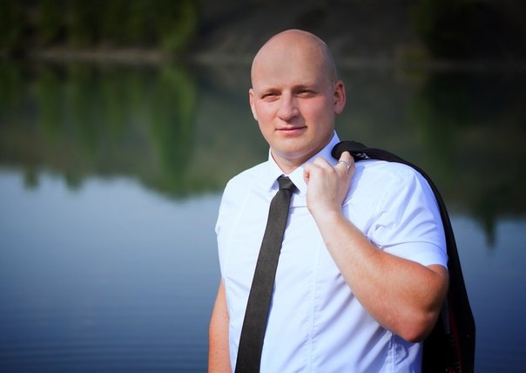
ЭССЕ на тему:

«Почему я решил стать учителем»

Выполнил:
Лавриненко А.А

Самым важным явлением в школе, самым поучительным предметом, самым живым примером для ученика является сам учитель. Он — олицетворенный метод обучения, само воплощение принципа воспитания.
Адольф Дистервег

Кем быть? Этот вопрос рано или поздно встает перед каждым молодым человеком.Несколько лет назад мне было трудно ответить на него. Я много раз менял решение по поводу того, в какой области науки или производства мне специализироваться. Было трудно решиться и выбрать из сотен профессий одну, которая подойдет мне лучше всего.
Ведь профессия – это очень важная составляющая в жизни каждого человека, и чем удачнее ты сделаешь выбор, тем больше достигнешь успеха на профессиональном поприще, тем больше ощутишь себя счастливым.
Ещё один из самых важных принципов выбора профессии - она должна быть по душе. Ведь работу, которую любишь, всегда делаешь легко, не испытываешь усталости, не замечаешь времени, которое на неё затрачено.
Нет плохих профессий. Все профессии хороши! Но прежде чем выбрать свою, человек должен знать, чего он хочет. И, как обычно бывает в жизни, принять правильное решении, мне помог случай (хотя случайности не случайны), а точнее разговор двух подростков свидетелем которого я стал.
Дело было поздним вечером. Я уставший, голодный и сонный вошел в полупустой автобус и сел на свободное место. До нужной мне остановки было примерно 30 минут езды, и я решил провести это время с пользой – поспать. Но мои планы были нарушены разговорами двух подростков (им примерно лет 15-16), которые стали активно обсуждать свои дела. Я был поражен темой их разговора. Они говорили о том, как выпивали вчера. Мечтали, как будут пить сегодня. Столько радости было в их голосе. Вот он разговор двух подростков 21 века. Вот они интересы нашего подрастающего поколения. Вот оно будущее.
Мне захотелось прямо сейчас отвести этих ребят в спортзал, поиграть в футбол, что бы они почувствовали радость от движения, изменили свои увлечения и узнали другую жизнь-полную сил, энергии и счастья. Я сделал свой выбор. Я стану учителем! Именно он может изменить мир, будущее. Я хочу «заразить» детей здоровыми интересами.
Так началась моя жизнь в школе. Поначалу было очень сложно, и иногда опускались руки. Ведь не зря говорят, что педагогом не рождаются, педагогом становятся. Приходилось многому учиться, многое делать впервые. Но при поддержке дружного педагогического коллектива, в котором я работаю, мне удается справиться с трудностями. Самое главное, что я понял - педагог не просто «отбывает» положенный период урока, он действительно живет проблемами и бедами каждого ребенка, вместе со своими учениками радуется успехам и огорчается неудачам.
Педагог должен любить свое дело и с уважением относиться к каждому ученику, видеть в нем уникальную личность с неограниченным потенциалом, который нужно направить в правильное русло. И тогда из крохотного ручейка, он станет большой и сильной рекой, которая смоет все преграды и проблемы на своем пути.

